Import
requests
re #xpath, bs4
os #截取片段

for num in range(5)：

res = requests.get(f“https://pic.netbian.com/4kmeinv.index_{num}.html”)

-----------------------------------------------------

for path in pet:
url = domain+path
res = requests.get(url)
name =os.path.basename()
# basename 取/的最后一段
With open(“文件夹/”+name,”wb”) as f:
f.write(res.content)
print(name+”下载成功“)

请求协议
请求头分2种：
Get ?后面挂参数
% url 转码，字典
params = {
“start”:0,
“count”:60,
“tages“：tags,
}

Post 最后跟请求体
请求体
data = {
“q”:”banana”,
“from”:”Auto”,
“to”:”Auto”,
}
转码
res = encoding = “utf-8” 或”gbk”

ret = re.findall(pattern:”/uploads/allimg/.*?\.jpg”,s)
domain = “https://pic.netbian.com/”

HTTP 组成 1.域名+2.模块+？+3参数 4.请求体（只有post头需要）

5.请求体格式分2种：
URLencoded user=yuan&psw=123 (form 表单格式)

Js {“user”:”yuan”,”psw”:”123”}

content-type 向服务器声明请求体格式，请求数据格式

响应协议
服务器2种返回模式
直接返回页面
返回Js 数据 {键：值}

响应头
HTTP/1.1 200 ok

200 重点看状态码

响应头对应请求头
Content-type 声明响应格式

响应体跟在最后

在fetch/xhr 里找目标url

反爬3要素：
User-agent:
Referrer:
Cookie:

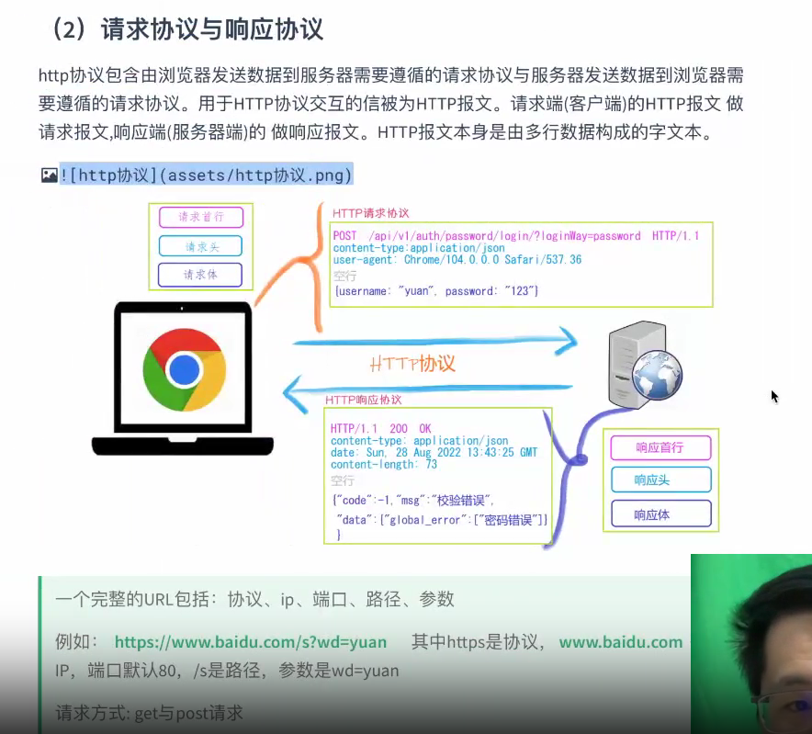

检查工具

重点看Fetch/XHR 和 JS

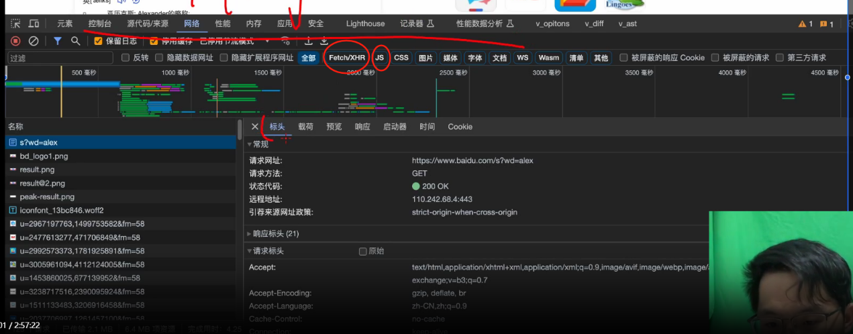
验证

将爬下来的 res.text 用本地浏览器验证

f = open(“Baidu.html”,”w”)
f.write(res.text)
f.close()

开发模式
前后端分离
数据直接打包成Js
前端做页面，构建xml http requests, html框架, css 页面渲染，url对应后端数据

后端做数据，一个url对应一条数据

早期前后端不分离
直接将数据塞进返回页面
需要用 xpath, bs4, 正则 自行提取页面内数据

二进制字符串 .content

“w” 写文本
“wb” 写字节

